INFORME FINAL DE SEMILLERO DE INVESTIGACION EN MERCADEO

Manuela Escobar Sierra

Ariana Longa Aristizabal
Echeverri Cataño Jose Fernando
Gómez Gómez María Alejandra
Peña Henao Santiago
Rico Marín Alejandro
Rodriguez Estrada Manuela
Tobar Jaramillo María José
Valencia Valencia Maria José

2023-2

- OBJETIVOS DEL SEMILLERO
Crear un autobot para obtener información de la red social Linkedin en el contexto del mercadeo
- CONTENIDO
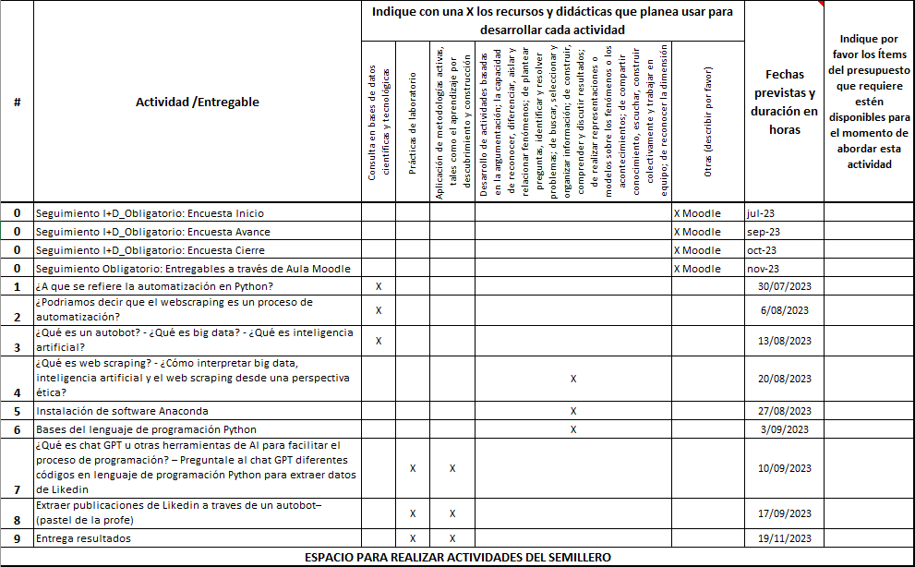
- RESULTADOS
A continuación presentamos para cada una de las semanas, parte de los entregables realizados, hay algunos en formato pdf y otros en formato .ipynb que es tipo de archivo nativo para el lenguaje de programación que utilizamos:
- CONCLUSIONES
Cumplimos de manera satisfactoria los compromisos inicialmente planteados, estamos consolidando el desarrollo de capacidades tecnológicas entre los estudiantes, principalmente aquellas relacionadas con el lenguaje de programación Python. Para este semestre el foco fue trabajar en las automatizaciones.
Este material ya fue cargado al repositorio institucional y está pendiente de revisión por parte del equipo de la biblioteca:

